DOCUMENTO MODIFICATORIO AL INFORME DE EVALUACION - RESPUESTAS DE LAS OBSERVACIONES DEL INFORME DE EVALUACION INVITACION PÚBLICA 118-2014

OBJETO: INVITACION PUBLICA OFERTA No 118 de 2014 CUYO OBJETO ES OPTIMIZACION DEL SISTEMA DE ALCANTARILLADO EN LA CARRERA 10 CALLES 17 – 15 EN LA DORADA, CALDAS.

PRESUPUESTO OFICIAL: El presupuesto oficial para el presente proceso es la suma de DOSCIENTOS SESENTA Y TRES MILLONES QUINIENTOS SESENTA Y CINCO MIL CIENTO TREINTA Y DOS PESOS MCTE ($263.565.132) INCLUIDO AIU E IVA SOBRE UTILIDADES.

El día 28 de mayo de 2014, es allegado por parte del proponente JAVIER DE JESUS GARCIA PAREJA una observación al informe de evaluación de la invitación de la referencia así:

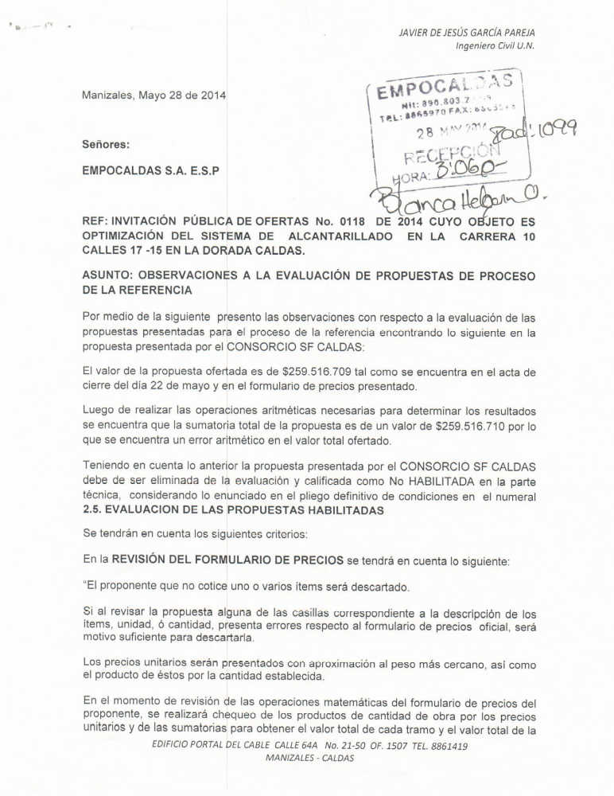

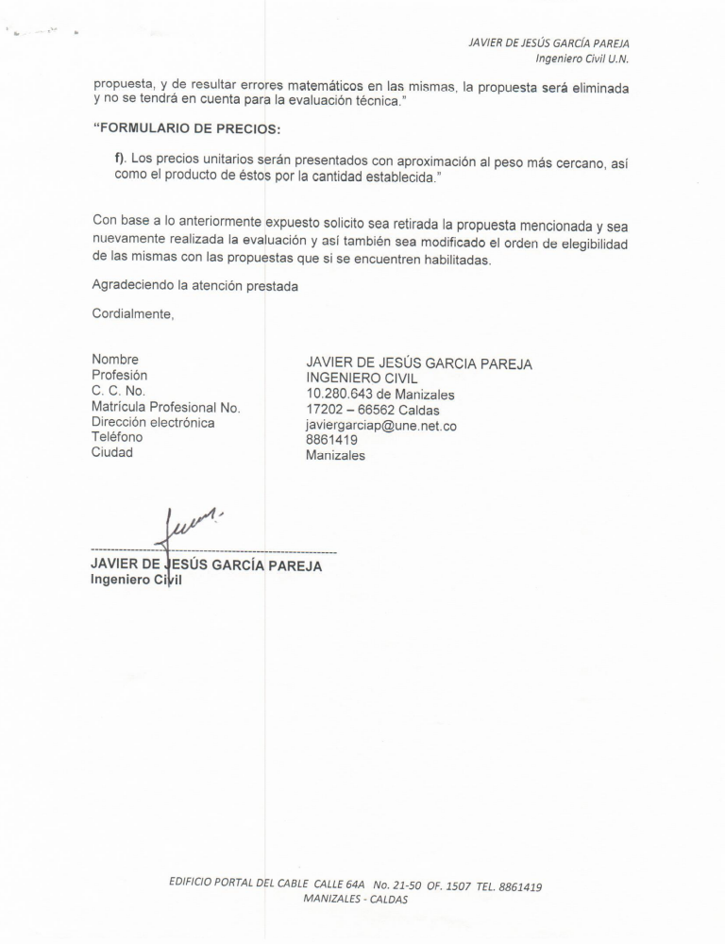

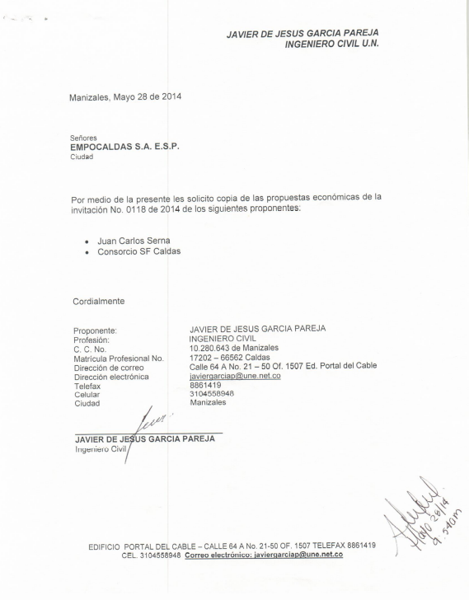

Una vez analizados y revisado el formulario de precios nuevamente del proponente CONSORCIO SF CALDAS, se evidencia que efectivamente existió un error aritmético, pues la propuesta inicial fue de $ 259.516.709 y realizada las operaciones matemáticas del formulario de precios se encontró un valor de $ 259.516.710. Y revisado el pliego de condiciones en la página 18 / 37 numeral 2.5 EVALUACION DE LAS PROPUESTAS HABLITADAS, en el parágrafo sexto se estableció “ en el momento de revisión de las operaciones matemáticas el formulario de precios del proponente, se realizara chequeo de los productos de cantidad de obra por los precios unitarios y de la sumatorias para obtener el valor total de cada tramo y el valor total de la propuesta, y de resultar errores matemáticos en las mismas, la propuesta será eliminada y no se tendrá en cuenta para la evaluación técnica.

Por lo anterior teniendo en cuenta que la propuesta del CONSORCIO SF CALDAS, presenta un error de un peso la propuesta será descartada.

EVALUACION
Conforme a lo anterior se procederá de nuevo calificación de la propuesta económica:
METODO NUEVO PROPUESTO
PROPONENTE | VALOR PROPUESTA | DESVIACION ESTÁNDAR | VALOR MINIMO | Vmin+Desves | PUNTAJE | ORDEN ELEGIBILIDAD
JUAN CARLOS SERNA | $ 252,165,004 | $ 7,129,374 | $ 252,165,004 | $ 259,294,378 | 83.4182959 | 2
JAVIER DE JESUS GARCIA PAREJA | $ 262,247,462 | $ 7,129,374 | $ 252,165,004 | $ 259,294,378 | 89.3281105 | 1

De acuerdo a la evaluación realizada y una vez verificados lo requisitos estipulados en los pliegos de condiciones de la Invitación Publica Nro. 0118 de 2014 cuyo objeto es INVITACION PUBLICA OFERTA No 118 de 2014 CUYO OBJETO ES OPTIMIZACION DEL SISTEMA DE ALCANTARILLADO EN LA CARRERA 10 CALLES 17 – 15 EN LA DORADA, CALDAS., el comité evaluador designado para tal efecto recomienda adjudicar la citada invitación a INGENIERO JAVIER DE JESUS GARCIA PAREJA por un valor de $ 262.447.462 AIU E IVA SOBRE UTILIDADES y un plazo de ejecución dentro de los 60 días calendario siguientes contados a partir de la suscripción de acta de inicio, por cumplir con todos los requerimientos exigidos.

Manizales, junio 3 de 2014

FIRMA COMITÉ EVALUADOR:

NOTA: El área jurídica se hace responsable únicamente de la verificación de los requisitos de naturaleza jurídica.

El suscrito Secretario General de la Entidad, se hace responsable únicamente de la verificación de los requisitos de carácter jurídico y no de los demás aspectos o fundamentos de la presente evaluación por cuanto no posee la capacidad intelectual y conocimientos específicos para efectuarla en su totalidad.

El suscrito jefe de planeación y proyectos solo se hace responsable por la verificación documentos de carácter técnico y económico.

La suscrita jefe de la sección de contabilidad solo se hace responsable por la verificación de los documentos y el análisis de carácter financiero

ORIGINAL FIRMADO ORIGINAL FIRMADO
ANDRES MAURICIO GAITAN G. SERGIO HUMBERTO LOPERA P.
Secretario General Jefe Depto. Planeación y Proyectos
EMPOCALDAS S.A E.S.P. EMPOCALDAS S.A E.S.P

ORIGINAL FIRMADO
SANDRA MILENA MESA PARRA
Jefe Sección Contabilidad
EMPOCALDAS S.A E.S.

